Тренинг для родителей
«Здоровье наших детей – в наших руках»

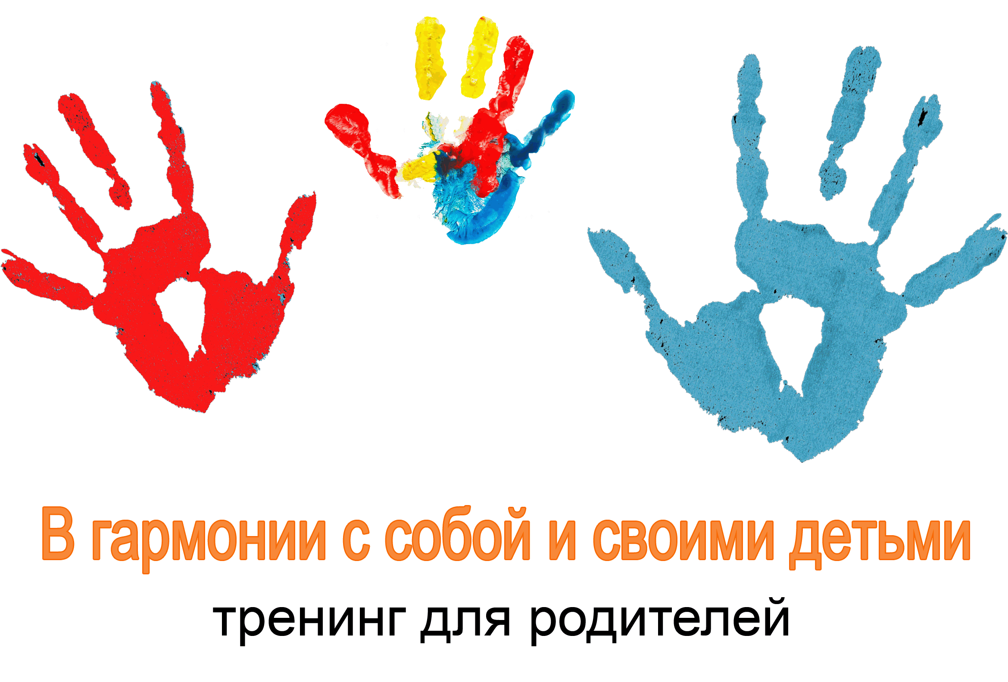

Автор:
Классный руководитель
7 «Б» класса
Ткаченко Александр Николаевич

Март, 2019 год
Цель: пропаганда здорового образа жизни, повышение компетентности родителей в вопросах воспитания ребенка с использованием здоровьесберегающих технологий
Задачи:
- формирование мотивации к здоровому образу жизни, сознательному отказу от вредных привычек и зависимостей, способствующее здоровому образу жизни и правильному воспитанию ребенка
- систематизация и обобщение знаний родителей о здоровом образе жизни и об особенностях его формирования и развития у ребенка;
- формирование своей активной жизненной позиции и ознакомление с технологиями формирования активной жизненной позиции ребенка;
- овладение психотехническими приёмами, направленными на создание положительного образа Я.
Материалы и оборудование: листы формата А4 для выполнения упражнений, Диаграмма: «От чего зависит здоровье человека?», схема: Составляющие здорового образа жизни, бланк для сценария дня рождения
Ход тренинга
1. Тимбилдинг
- Здравствуйте, уважаемые родители!
Сегодня мы поговорим на тему «Здоровье наших детей – в наших руках». Но разговор наш будет не совсем обычный, это будет тренинг, а любой тренинг предполагает командную и групповую работу, поэтому начнем мы с командообразования. Первым делом вам необходимо разделиться на 2 группы. Для этого поиграем в игру «Стрельба глазами».
Правила игры: родители встают в круг, опускают глаза. По команде ведущего поднимают глаза, ища свою пару. Если глаза встретились, то образовалась пара, она выходит из круга. Путем 3 повторений из круга выходит 6 участников тренинга - это команда №1. Оставшиеся 6 участников - команда №2.
- Для сплочения образовавшихся команд и создания благоприятного микроклимата мы проведём Тимбилдинг.
Встаньте, задвиньте стулья, выстроитесь в 2 линии (одна команда - одна линия):
1) по месяцу рождения, начиная с января,
2) по росту,
3) по № дома, в котором живёте,
4) по первой букве фамилии в алфавитном порядке.
Замечательно! Давайте поаплодируем друг другу. Садитесь на свои места. Но перейдем непосредственно к теме нашей встречи.
2. Вводное слово
Самое дорогое у человека – это жизнь. Главное в жизни – здоровье. Заботясь о своем здоровье и о здоровье наших детей, мы заботимся о будущих поколениях. Достойным существование человека на земле помогает сделать здоровье, духовное и физическое, которое является главным достоянием человека и делом не только личным, но и общественным. Нельзя рассматривать здоровье как отсутствие физических дефектов у человека или болезней. Устав Всемирной организации здравоохранения (ВОЗ) трактует понятие «здоровье» как «состояние полного социального и духовного благополучия».
Для ребенка быть здоровым значит развивать в гармонии свои физические и духовные силы, обладать выносливостью и уравновешенностью, уметь противостоять действию, как неблагоприятных факторов внешней среды, так и своего внутреннего мира.
Поднимите, пожалуйста, руки те, чьи дети никогда не болели. А чей ребенок болеет всего лишь один раз в году? А чей ребенок болеет 2 и более раз? Посмотрите, мы привыкли к тому, что вашему ребенку естественно болеть! А ведь это неверная установка! Давайте изменим установку и запомним: что человеку естественно быть здоровым!
Обратите внимание на доску (вывешена диаграмма):
Согласно заключению экспертов ВОЗ, если принять уровень здоровья за 100%, то состояние здоровья лишь на 10% зависит от деятельности системы здравоохранения, на 20% - от наследственных факторов, на 20% - от состояния окружающей среды. А остальные 50 % зависят от самого человека, от того образа жизни, который он ведет.

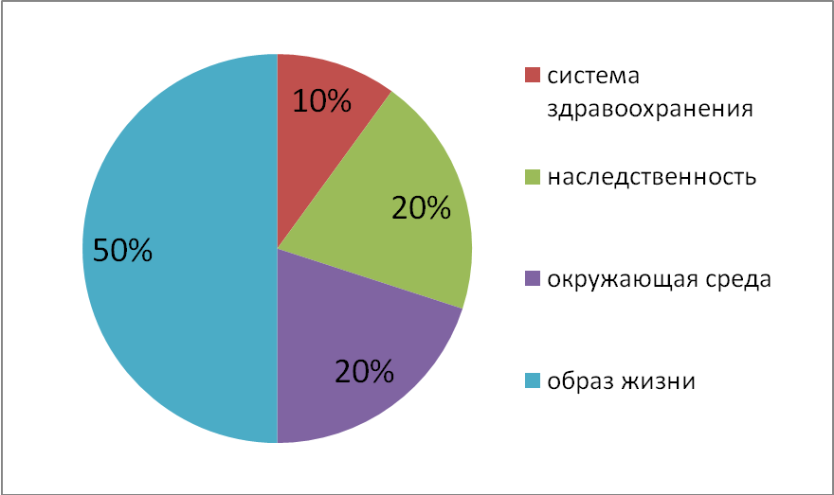

Диаграмма: «От чего зависит здоровье человека?»

Здоровый образ связан с личностно-мотивационным воплощением человеком своих социальных, психологических и физиологических возможностей и способностей. От того, насколько успешно вам, как родителям, удастся сформировать и закрепить в сознании ребенка принципы и навыки здорового образа, зависит в последующем вся его деятельность, вся его жизнь.
Обратите внимание на доску (вывешена схема). По современным представлениям в понятие здорового образа жизни входят следующие составляющие:

Составляющие здорового образа жизни
• отказ от вредных пристрастий (курение, употребление алкогольных напитков и наркотических веществ)
• оптимальный двигательный режим
• рациональное питание
• личная гигиена
• положительные эмоции

Схема: Составляющие здорового образа жизни
Таким образом, под здоровым образом жизни следует понимать типичные формы и способы повседневной жизнедеятельности человека, которые укрепляют и совершенствуют резервные возможности организма, обеспечивая тем самым успешное выполнение своих социальных и профессиональных функций независимо от политических, экономических и социально-психологических ситуаций. Отсюда понятно, насколько важно, начиная с самого раннего возраста, воспитывать у детей активное отношение к собственному здоровью, понимание того, что здоровье – самая величайшая ценность, дарованная человеку природой. Здоровый образ жизни не должен навязываться человеку как нечто обязательное. Ребенку нужно показать, насколько здоровый образ жизни положительно влияет на самочувствие, внешность, настроение. Примером этому могут быть родители и окружающие люди. Вот только тогда ребенок будет благодарен своим родителям, показавшим насколько им важно здоровье своих детей!

Итак, здоровье наших детей - в наших руках. На эту тему есть интересная притча:
«Жил мудрец, который знал всё. Один человек захотел доказать, что мудрец знает не всё. Зажав в ладонях бабочку, он спросил: «Скажи, мудрец, какая бабочка у меня в руках: мёртвая или живая?» а сам думает: «Скажет живая – я её умертвлю, скажет мёртвая – выпущу». Мудрец, подумав, ответил: «Всё в твоих руках». И сегодня мы об этом поговорим.

2. Основная часть
Проблема сохранения здоровья остается самой острой социальной проблемой общества. Эпиграф нашего тренинга: «Всё имеет смысл, пока мы здоровы», а девиз нашего тренинга: «Здоровье наших детей - в наших руках».
А сейчас начнем работу в группах.
Упражнение №1 «Формула здоровья»
На доске написано слово «Здоровье». Каждая группа к каждой букве в слове «здоровье» должна подобрать другие слова, которые имеют отношение к здоровью и здоровому образу жизни. После чего группы поочередно озвучивают свои варианты подобранных слов. Педагог записывает одобренные группами варианты ответов на доске. Затем вместе обобщают сказанное. Получившаяся схема - формула здоровья.
Упражнение №2 «Формула НЕ-здоровья»
На доске написано словосочетание «Вредные привычки». Каждая группа подбирает слова, которые имеют прямое отношение к вредным привычкам и неправильному образу жизни. После чего группы поочередно озвучивают свои варианты подобранных слов. Затем вместе обобщают сказанное. Получившаяся схема - формула НЕздоровья.
Упражнение №3 «Анализ вредных привычек»
Каждой группе предложны вопросы для обсуждения:
Задания для группы №1:
1. Дайте определение понятию «вредные привычки» и опишите симптомы их проявления.
2. Компьютерная зависимость - вредная привычка или норма? (Обоснуйте свой ответ)
Задание для группы №2:
1. Курение – одна из самых распространенных вредных привычек. Дайте определение термину курение и перечислите основные признаки.
2. Алкоголизм - тоже вредная привычка. Какова его природа (почему человек начинает пить)? Какой вред для человека приносит увлечение алкогольными напитками?
Один из родителей записывает мнение группы по данному вопросу. После чего зачитывается ответ каждой группы, происходит обобщение.
Упражнение №4 «Составление портрета здорового и нездорового ребенка»
Каждой команде дается задание:
Задание 1 группы: изобразить здорового ребенка и объяснить, почему изобразили его именно так.
Задание 2 группы: изобразить нездорового ребенка и объяснить, почему именно так выглядит нездоровый ребенок.
- Как вы думаете, какой человек (здоровый или нездоровый) чувствует себя комфортно? От чего это зависит?
Упражнение № 5 «Угадайте ребенка»
Инструкция участникам:
«Каждому из Вас предстоит составить словесный портрет ребенка, который занимается каким-либо видом спорта. Это может быть Ваш ребенок, если он занимается каким-либо видом спорта, а может быть любой другой ребенок, которого Вы знаете. Описание ребенка должно быть составлено таким образом, чтобы участники могли догадаться, каким именно видом спорта он занимается. Ребенок описывается с помощью прилагательных. Использовать в описании другие части речи нельзя.
Время выполнения упражнения - 7 минут. Затем каждый, в свободном порядке, кто готов, зачитывает свое описание, остальные пытаются отгадать.
«Сейчас мы услышали так много разных описаний детей-спортсменов, но были качества, которые повторялись. Они соответствуют Здоровому человеку. Попробуем их вместе вспомнить». Родители озвучивают прилагательные.
Упражнение №6 «Программа здоровой вечеринки»
Задание 1 группы: составить программу дня рождения на природе. Родителям необходимо составить сценарий программы дня рождения ребенка 11-12 лет на природе: описать приглашенных гостей, описать игры, которые можно провести на природе с детьми и взрослыми (из собственного опыта, из прочитанного и т.д.)
Задание 2 группы: составить программу дня рождения дома. Родителям необходимо составить сценарий программы дня рождения ребенка 11-12 лет дома: описать приглашенных гостей, описать игры, которые можно провести с детьми и взрослыми (из собственного опыта, из прочитанного и т.д.)
Каждой группе выдается Бланк сценария (см. Приложения), который необходимо заполнить. Родители в группе делятся своим опытом, обсуждают различные мероприятия, в наибольшей степени подходящие для дня рождения на природе / дома (игры, конкурсы, викторины и т.д.), выбирают лучшие и записывают в бланк
- Защита программ.
Вы составили очень интересные программы. Свободное время с ребенком можно очень интересно провести! Сегодня мы научились составлять сценарий праздника для ребенка, поделились своим опытом. Узнали много интересных игр, конкурсов, викторин для детей и взрослых.
Упражнение №7 «Оценка ЗОЖ, формирование индивидуального здорового жизненного стиля»
- Здоровье человека зависит от множества факторов, большую половину из них составляют элементы индивидуального жизненного стиля. Оцените по 5-бальной системе.
- Достаточно ли внимания в Вашей семье уделяете физической нагрузке?
- Правильно ли питается Ваша семья?
- Замечаете ли Вы у себя какие-нибудь неполезные (вредные) для здоровья привычки?
- Умеете ли вы уменьшить проявление болезни, предотвратить ее?
- Полученную сумму баллов разделите на 4. Какая получилась средняя оценка?
- Сделайте, пожалуйста, для себя вывод, на что вам надо обратить внимание, чтобы была здоровой Ваша семья, и что нужно сделать, чтобы воплотите это в жизнь.
Рефлексия.
Что нового узнали для себя? Давайте повторим девиз «Здоровье наших детей – в наших руках». Наш тренинг подходит к концу. Мне хочется поблагодарить Вас за активность, доброжелательность и полное взаимопонимание. Надеюсь, что те знания, которые Вы сегодня получили, помогут Вам, Вы и Ваша семья будете вести здоровый образ жизни. На листе бумаги обведите левую руку. Каждый палец – это какая-то позиция, по которой надо высказать своё мнение, закрасив пальчики в соответствующие цвета. Если какая – то позиция вас не заинтересовала – не красьте.
Большой – для меня тема была важной и интересной – красным.
Указательный – узнал много нового – жёлтым.
Средний – мне было трудно – зелёным.
Безымянный – мне было комфортно – синим.
Мизинец – для меня было недостаточно информации – фиолетовым.
Заключение
Здоровье ребёнка с первых дней жизни зависит от того микросоциума, который его окружает. Школа и семья - вот две основные социальные структуры, которые главным образом определяют уровень здоровья ребенка. Единство школы и семьи в вопросах сохранения здоровья детей достигается в том случае, если цели и задачи воспитания здорового ребенка хорошо понятны не только учителям, но и родителям; когда семья знакома с основным содержанием, методами и приемами здоровьесберегающих технологий, а педагоги используют лучший опыт семейного воспитания ЗОЖ.
Сегодня закон «Об образовании» определяет, что родители являются первыми педагогами своих детей. Они обязаны заложить основы физического, нравственного, интеллектуального развития личности ребенка. Хотелось бы обратить внимание на высказывание Демокрита: «Самая большая победа – это победа над собой, а самое постыдное – это быть побежденным своими страстями». И как говорил И.П.Павлов «Человек может жить до 100 лет. Мы сами своей невоздержанностью, своей беспорядочностью, своим безобразным обращением с собственным организмом сводим этот нормальный срок до гораздо меньшей цифры». Давайте всей семьей вести здоровый образ жизни!

Бланк для сценария дня рождения

Количество участников: _____
Из них детей: ______
Взрослых:______
Оборудование и инвентарь: ________________________________________

Игры для детей:
Название___________________
Описание________________________________________________________________________________________________________________________________________________________________________________________________________________________________________________________________________

Название___________________
Описание____________________________________________________________________________________________________________________________________________________________________________________________________

Название___________________
Описание________________________________________________________________________________________________________________________________

Игры для взрослых
Название___________________
Описание____________________________________________________________________________________________________________________________________________________________________________________________________

Игры для взрослых
Название___________________
Описание____________________________________________________________________________________________________________________________________________________________________________________________________

Название___________________
Описание____________________________________________________________________________________________________________________________________________________________________________________________________

Совместные игры с детьми и взрослыми:
Название___________________
Описание____________________________________________________________________________________________________________________________________________________________________________________________________

Название___________________
Описание____________________________________________________________________________________________________________________________________________________________________________________________________

Название___________________
Описание____________________________________________________________________________________________________________________________________________________________________________________________________

Призы: ____________________________________________________________________________________________________________________________________
Список литературы
- Воронова Е.А. Здоровый образ жизни в современной школе. Программы, мероприятия, игры - Ростов на Дону: Феникс, 2017.
- Назарова Е.Н., Жилов Ю.Д. Основы здорового образа жизни - М.: Академия, 2016.
- Морозов М.А. Основы здорового образа жизни - М.: ВЕГА, 2015.
- Физическая культура. Основы здорового образа жизни. / Под ред. Ю.П. Кобякова. - Ростов: Феникс, 2017.

